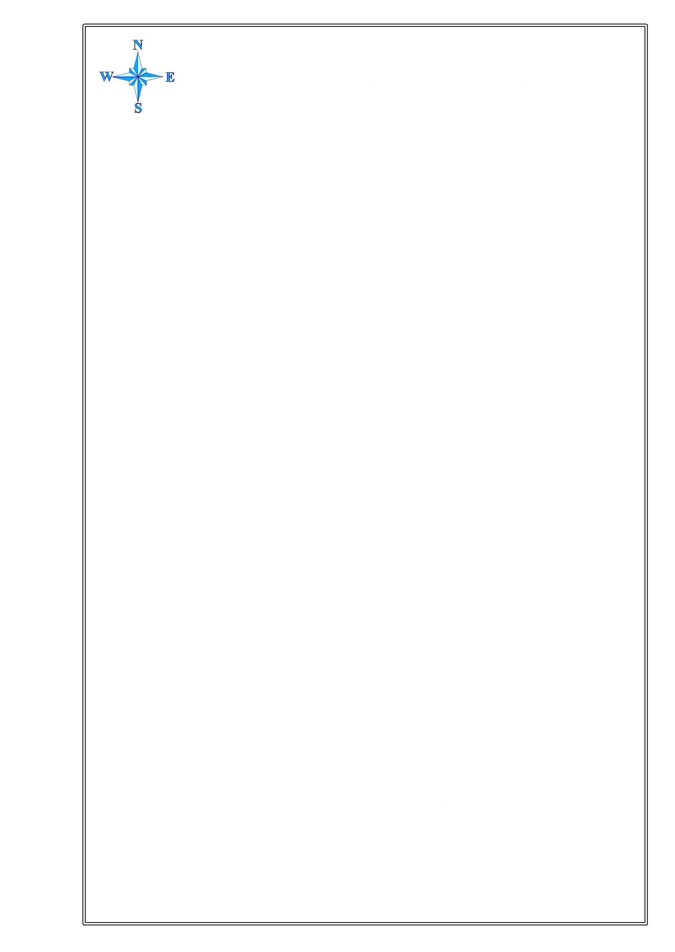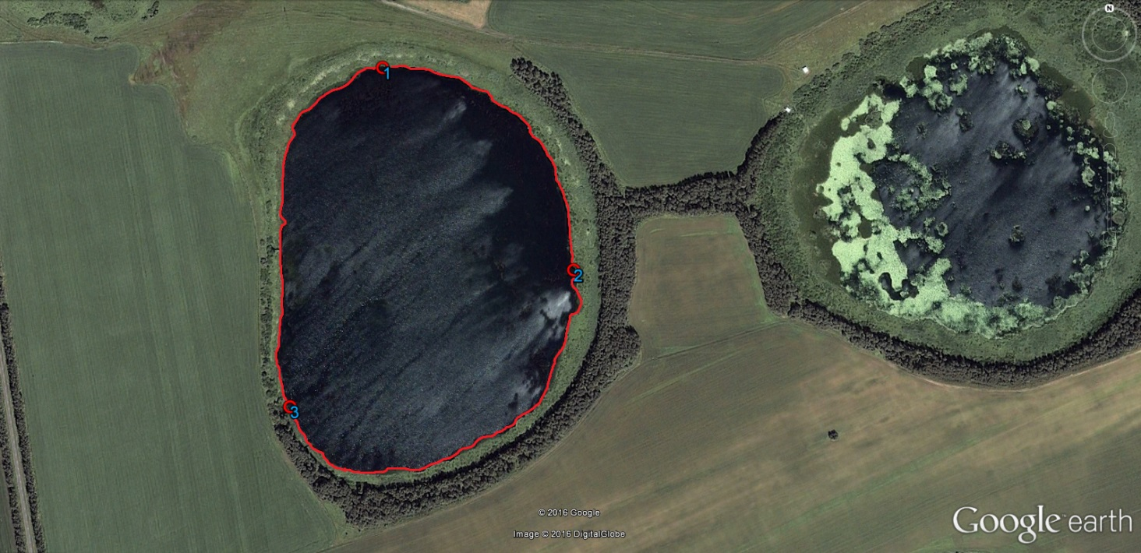

**СХЕМА ВОДНОГО ОБЪЕКТА**

*Наименование*

*водного объекта*

*Площадь, га*

*Местоположение*

*Муниципальное*

*образование*

Озеро без названия

33

1,5 км ЮВ д. Босоногова

Бердюжский муниципальный район

*Субъект*

*РФ*

Тюменская

область

Описание границ рыбоводного участка:

- 1) 55°58'34.87"С / 68°17'32.33"В;

- 2) 55°58'22.71"С / 68°17'52.46"В;

- 3) 55°58'14.80"С / 68°17'22.63"В;

- границы рыбоводного участка определены последовательным соединением точек 1, 2 и 3 по береговой линии водного объекта.

Система координат WGS 84.

Схема №5